
Pharma Veritas

Kullanıcı El Kitapçığı ve Kullanım Kılavuzu

İçindekiler

1. Doküman Bilgileri 3
2. Mevcut Durum ve İhtiyaç Ana Kapsamı 3
3. Kullanıcı Ekranları ve Kullanım Kılavuzu 3
3.1. Dashboard – Kontrol Oluşturma Ekranı 3
3.2. Kontrol Detay Ekranı 4
3.3. Kontrol Geçmişi Detay Ekranı 4
3.4. Ayarlar Ekranı 5
3.5 Raporlar Ekranı 5

Doküman Bilgileri

Oluşturulduğu Tarih | 20.1.12025
Durum | Geliştirme Aşamasında.
Doküman Sahibi | Norm Digital Yazılım ve Yapay Zeka Tekn. Direktörlüğü
Onaylayan | -
Onay Tarihi | -

Versiyon No | Tarih | Hazırlayan | Açıklama
V1.0 | 24.11.2025 | Özge Yavezoğlu Gökmen | PharmaVeritas ürünü için kullanıcı kullanım kılavuzudur.

Mevcut Durum ve İhtiyaç Ana Kapsamı
Günümüzde ilaç üretim tesisleri, ulusal ve uluslararası otoriteler tarafından düzenli olarak denetlenmekte, denetimler sonucunda tespit edilen eksiklikler ve geliştirme alanları firmalara bildirilerek aksiyon almaları beklenmektedir. Bu süreçlerin manuel olarak takip edilmesi hem zaman kaybına hem de bilgi kopukluklarına neden olmaktadır. PharmaVeritas, denetim süreçlerini tek bir dijital platformda toplayarak planlama, izleme ve bulgu yönetimini otomatikleştirir. Böylece firmalar, denetim süreçlerini daha etkin yönetir, uyum gerekliliklerini eksiksiz yerine getirir ve kalite standartlarını sürekli iyileştirir.

Kullanıcı Ekranları ve Kullanım Kılavuzu

Denetim Takip Ana Ekranı
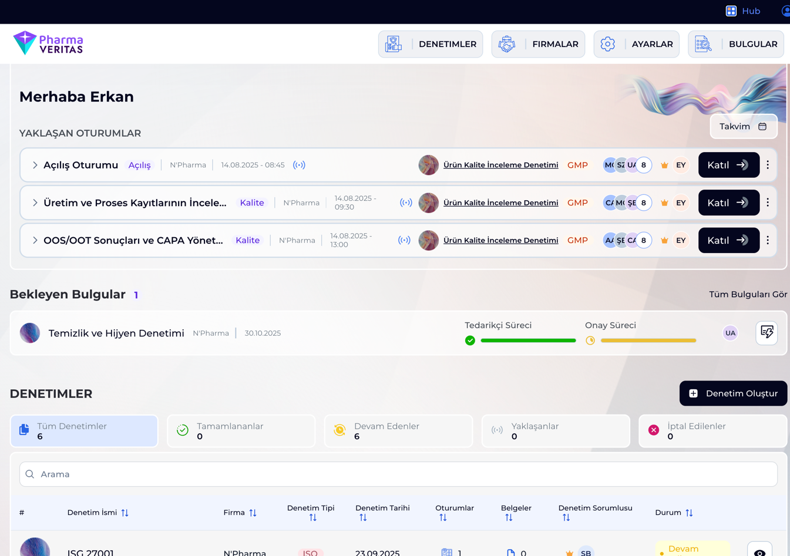
Şekil 1 : PharmaVeritas ana sayfa
PharmaVeritas ana ekranı, kullanıcıyı kişisel karşılama mesajı ile karşılar ve yaklaşan denetim oturumlarını tarih, saat, firma ve denetim tipi bilgileriyle birlikte listeler. Kullanıcı, her bir oturum için katılımcıları görebilir ve “Katıl” butonu aracılığıyla canlı denetim oturumuna doğrudan erişim sağlayabilir. Sistem, takvim entegrasyonu sayesinde planlanan tüm denetim ve toplantıların zamanında takip edilmesine imkân tanır.
Ekranın ilk bölümünde, bekleyen bulgular görüntülenir ve her bir bulgunun hangi firmaya ait olduğu, hangi denetim kapsamında oluştuğu ve hangi aşamada olduğu net bir şekilde gösterilir. Tedarikçi süreci ve onay süreci, ilerleme çubukları üzerinden görsel olarak takip edilebilir ve kullanıcı ilgili aksiyonları tek tıklama ile gerçekleştirebilir. Bu yapı, bulguların takibini hızlandırır ve kaybolmasını engeller.
PharmaVeritas, ayrıca denetimlerin genel durumunu anlık olarak gösteren özet kartlar sunar. Bu kartlar aracılığıyla toplam denetim sayısı, tamamlanan denetimler, devam eden denetimler, yaklaşan denetimler ve iptal edilen denetimler kolayca izlenebilir. Böylece kullanıcı, mevcut durum ve iş yükü hakkında hızlı bir genel bakış elde eder.
İkinci bölümde yer alan denetim tablosu üzerinden kullanıcı; denetim adı, firma adı, denetim tipi, denetim tarihi, oturum sayısı, ilgili belgeler, denetim sorumlusu ve denetim durumu gibi tüm detaylara erişebilir. Arama alanı sayesinde istenilen denetim kolayca bulunabilir, kolonlardaki sıralama ikonları ile veriler filtrelenebilir ve analiz edilebilir. “+ Denetim Oluştur” butonu kullanılarak yeni bir denetim süreci hızlı şekilde başlatılabilir.
Bu ekran, denetim süreçlerinin uçtan uca dijital olarak yönetilmesini, aksiyonların merkezi olarak takip edilmesini ve tüm denetim faaliyetlerinin şeffaf, izlenebilir ve kontrollü bir yapıda yürütülmesini sağlar.

Denetim Oluşturma
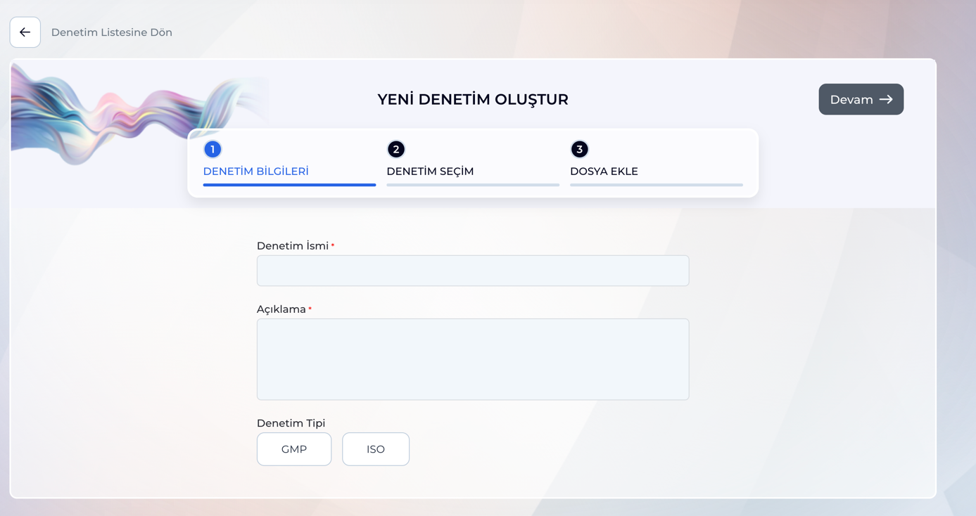
Şekil 2: Yeni Denetim Oluşturma
Yeni Denetim Oluştur ekranı, kullanıcıların yeni bir denetim sürecini adım adım başlatabilmesi için tasarlanmıştır. Ekranın üst bölümünde, geri dönüş butonu ile kullanıcı kolayca Denetim Listesi sayfasına dönebilir. Hemen yanında yer alan başlık ve adım göstergesi sayesinde kullanıcı, denetim oluşturma sürecinin hangi aşamasında olduğunu net bir şekilde görebilir.
Bu sayfa, üç ana adımdan oluşan bir yapı sunar: Denetim Bilgileri, Denetim Seçimi ve Dosya Ekle. İlk aşama olan Denetim Bilgileri bölümü aktif durumdadır ve bu adımda kullanıcıdan denetime ait temel bilgiler istenir. Kullanıcı, “Denetim İsmi” alanına denetimi tanımlayan bir ad girer ve “Açıklama” alanında denetimin kapsamına veya amacına dair detaylı bilgi girer. Bu alanlar zorunlu olup, girilen bilgiler denetimin diğer tüm aşamalarında referans olarak kullanılır.
Sayfanın alt kısmında yer alan Denetim Tipi seçim alanı sayesinde kullanıcı, denetimin GMP, ISO gibi hangi standart kapsamında gerçekleştirileceğini belirleyebilir. Bu seçim, ilerleyen aşamalarda kullanılacak olan denetim şablonlarını ve kontrol listelerini doğrudan etkiler.
Ekranın sağ üst bölümünde bulunan “Devam” butonu ile kullanıcı, girmiş olduğu bilgileri kaydederek bir sonraki adıma, yani Denetim Seçimi aşamasına geçiş yapar. Bu yapı sayesinde denetim oluşturma süreci daha düzenli, kontrollü ve kullanıcı dostu bir şekilde ilerler.
Bu sayfa, denetimin temel yapısının tanımlandığı ve sonraki adımlara sağlıklı veri aktarımı sağlayan ilk ve en kritik aşamadır.
.

Oturum Oluşturma Ekranı
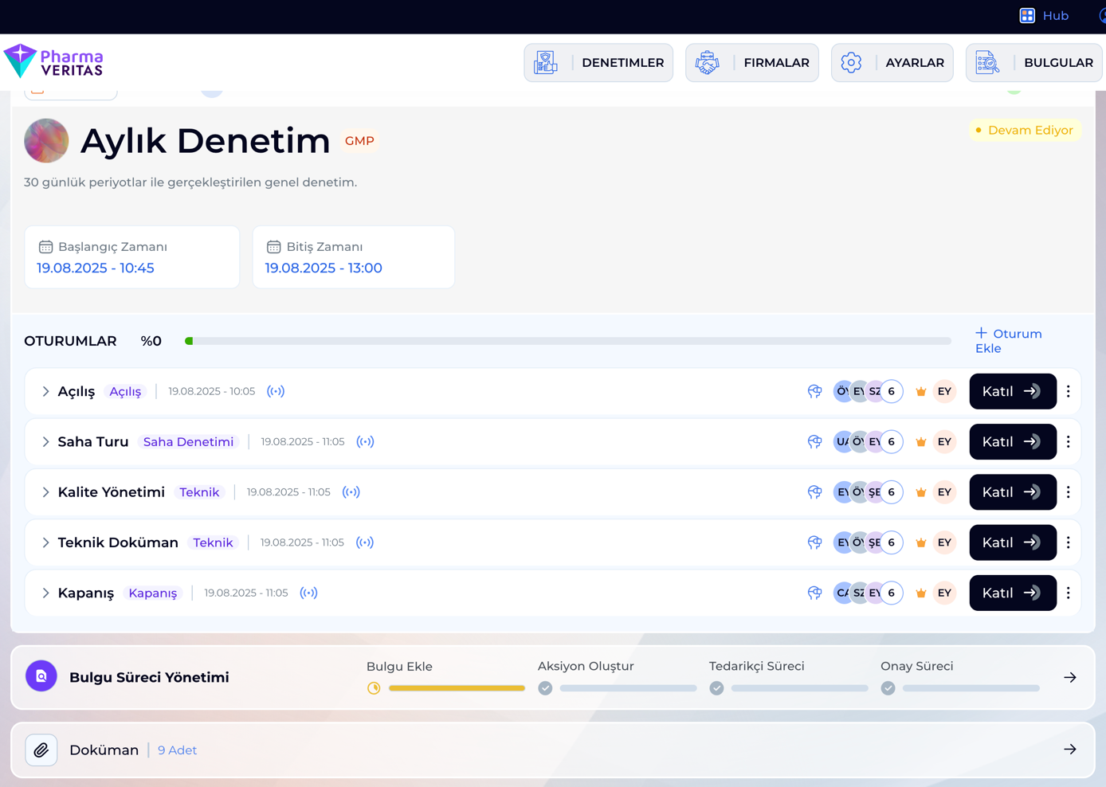
Şekil 3: Oturum ekleme ve Görüntüleme Sayfası
PharmaVeritas, denetim süreçlerini daha yönetilebilir ve izlenebilir hale getirmek için her denetimi birden fazla oturuma bölebilecek şekilde tasarlanmıştır. Kullanıcı, denetim detay ekranında yer alan “+ Oturum Ekle” seçeneği aracılığıyla yeni bir oturum oluşturabilir. Bu özellik sayesinde açılış toplantısı, saha turu, doküman inceleme, kalite yönetimi ve kapanış toplantısı gibi farklı denetim adımları ayrı ayrı planlanabilir ve yönetilebilir. Her oturum için tarih, saat, katılımcılar ve oturum tipi belirlenerek denetim süreci yapılandırılır.

Oturum Detay Bilgileri
Oluşturulan her oturum içerisinde, denetime dair tüm veriler merkezi ve düzenli bir biçimde toplanır. Oturum kapsamında yüklenen dokümanlar, denetim sırasında kullanılan formlar, alınan notlar, yapılan toplantının video/ses kaydı (oturum kaydı) ve denetim süresince alınan ekran görüntüleri sistem üzerinde ayrı başlıklar altında saklanır. Ayrıca oturum konuşmalarından elde edilen bilgiler, otomatik olarak transcript (metin dökümü) haline dönüştürülerek kayıt altına alınır. Bu sayede her oturumun detaylı bir geçmişi oluşturulur ve daha sonra geriye dönük inceleme, raporlama ve kanıt sunumu için güvenilir bir kaynak oluşturulur.
Tüm bu içerikler, kullanıcı tarafından tek ekrandan kolayca görüntülenebilir, indirilebilir ve analiz edilebilir. Bu yapı sayesinde denetim süreci boyunca toplanan bilgiler dağınık halde değil, denetim ve oturum bazlı olarak düzenli, izlenebilir ve denetlenebilir bir formatta arşivlenmiş olur. Böylece PharmaVeritas, yalnızca bir denetim yönetim aracı değil, aynı zamanda güçlü bir dijital denetim hafızası ve kanıt yönetim platformu görevi görür.

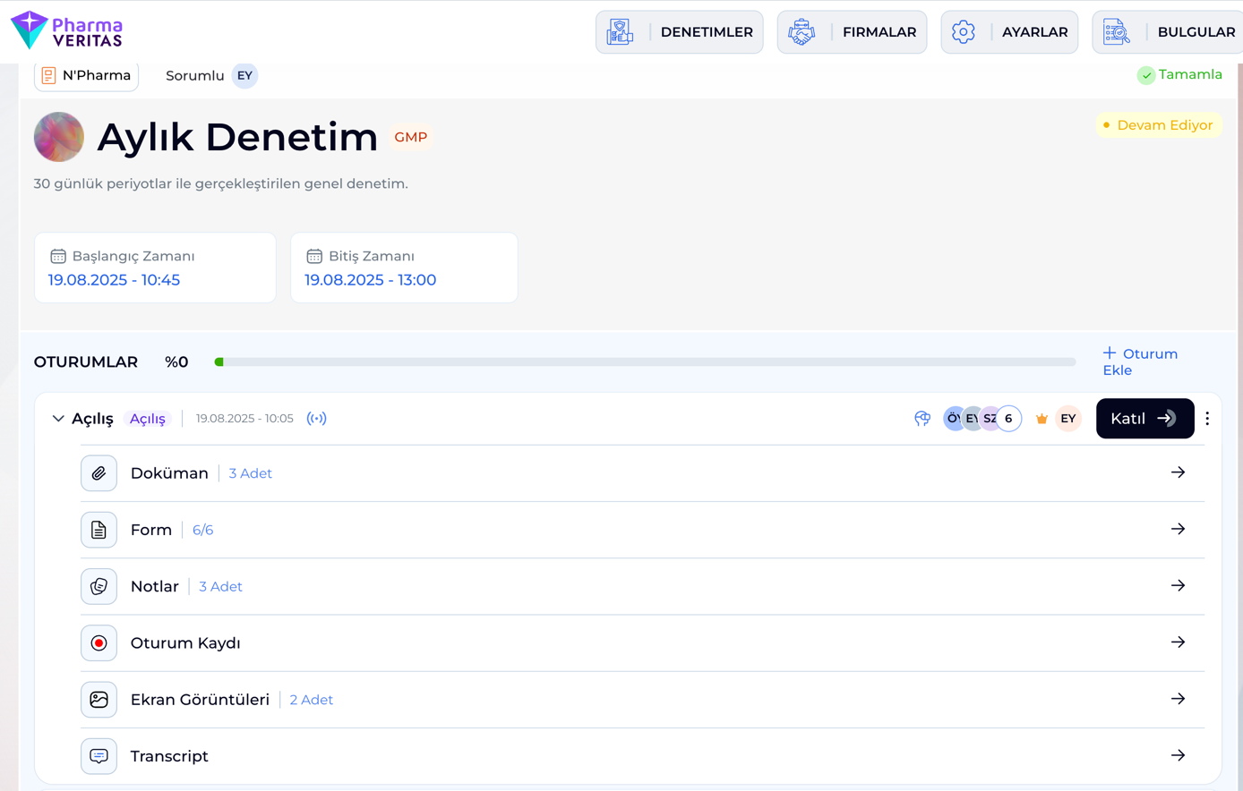
Şekil 4: Oturum Detay

3.5 Bulgular Ekranı
PharmaVeritas’ta Bulgu Yönetimi, denetim sırasında tespit edilen tüm uygunsuzlukların sınıflandırılarak merkezi bir panel üzerinden yönetilmesini sağlar. Ekran, bulguların durumunu süreç adımlarına göre gösteren bir ilerleme çubuğu ile başlar ve bu adımlar sırasıyla Bulgu Ekle, Aksiyon Oluştur, Tedarikçi Süreci ve Onay Süreci şeklinde ilerler. Böylece her bulgunun hangi aşamada olduğu kullanıcı tarafından anlık olarak takip edilebilir.

Bulgular, önem seviyelerine göre Minör, Majör ve Kritik olarak ayrılır ve her bir başlık altında ilgili bulgunun ait olduğu bölüm (örneğin Teknik Doküman, Laboratuvar vb.) ve açıklaması detaylı biçimde görüntülenir. Bu sınıflandırma sayesinde kullanıcı, öncelikli riskleri hızlıca tespit eder ve aksiyon planlamasını buna göre yapabilir.

Ekranın alt kısmında yer alan “Yeni Bulgu Ekle” alanı sayesinde kullanıcı, ilgili denetim ve oturum kapsamında yeni bir bulgu tanımlayabilir. “Bulgu Ekle” butonu ile yeni kayıt süreci başlatılır ve sistem, girilen bulguyu otomatik olarak uygun kategoriye ve sürece dahil eder. Böylece hiçbir kritik gözlem atlanmaz ve her bulgu yapılandırılmış, izlenebilir bir sürece dahil edilmiş olur.
Bu yapı sayesinde PharmaVeritas, yalnızca denetim bulgularını listelemekle kalmaz; aynı zamanda bulguların önceliklendirilmesini, aksiyona dönüştürülmesini, tedarikçi ve onay süreçleriyle ilişkilendirilmesini ve tam izlenebilirlik sağlanmasını güvence altına alır.
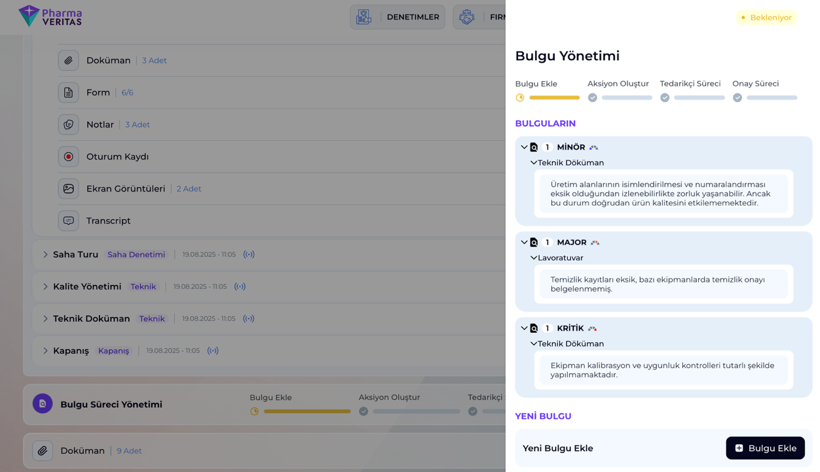

Şekil 5: Bulgu Detay

